Министерство науки и высшего образования Российской Федерации
Федеральное государственное бюджетное образовательное учреждение

высшего образования

«Российский экономический университет им. Г.В. Плеханова»

Среднее профессиональное образование
Московский приборостроительный техникум

Специальность 09.02.07 «Информационные системы и программирование»
Практическая работа № 6
По дисциплине «Информационные технологии»
Тема: " Создание комплексных документов с использованием данных из табличных процессоров"

Выполнил студент  группы П-8-24  Брагин Назар Андреевич | Проверил преподаватель:  Каминьски Алина Романовна

Цель работы: освоить создание комплексных документов в MS Word и MS Excel с использованием формул для расчётов финансовых показателей (прибыль, накопления, инвестиции, зарплата), построение диаграмм, вставку таблиц между приложениями, а также анализ сценариев (например, подбор значений для целевых показателей).
Ход работы:
Задание 1. Создание таблицы расчёта прибыли фирмы в MS Excel.
Была создана новая книга в MS Excel с листом «Лист1». В таблице были размещены столбцы для доходов и расходов: «Доходы всего» (в т.ч. собственное производство и субподрядные организации), «Расходы всего» (в т.ч. прямые расходы: зарплата, ЕСН, амортизация ОС, амортизация НМА, материалы, услуги, связанные с производством, субподряд; прочие расходы: обслуживание банков, налоги, налоги на дороги, налог на имущество).
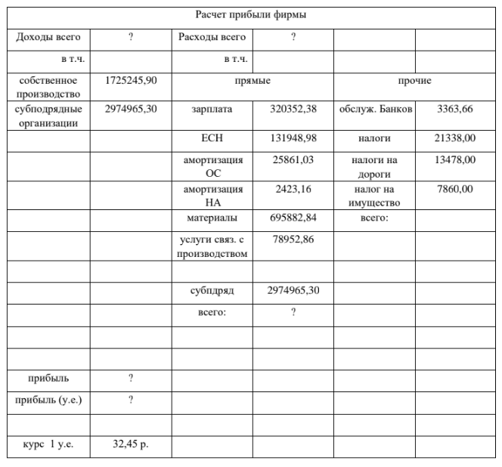
Рисунок 1 - таблица задания 1
Ширина столбцов была настроена автоматически для полного отображения текста, применено выравнивание по центру.
В ячейку B3 (Доходы всего) введена формула =B5+B6 для суммирования собственного производства и субподряда.
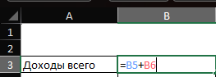
Рисунок 2 - Доходы
В ячейку D3 (Расходы всего) введена формула =D6+D7+D8+D9+D10+D11+D13+F6+F7+F8+F9 для суммирования прямых и прочих расходов.
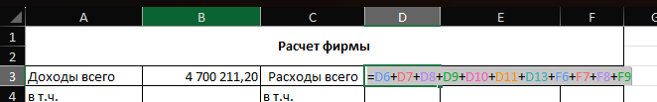
Рисунок 3 - расходы всего
В ячейку B17 (Прибыль) — формула =B3-D3, результат — 423 785,00 р.
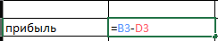
Рисунок 4 - прибыль
В ячейку B18 (Прибыль у.е.) — формула =B17/B20, где B20 — курс 1 у.е. = 32,45, результат — 13 059,63 у.е. Формат ячеек для сумм установлен как «Денежный» с двумя знаками после запятой.
Для анализа сценария «при каком значении зарплаты прибыль будет равна 500 000 р.» была создана отдельная строчка с такой формулой:
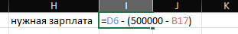
Рисунок 5 - нужная зарплата
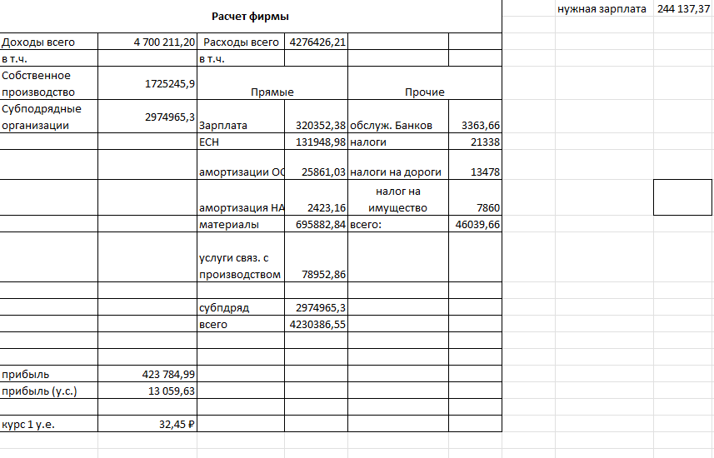
Рисунок 6 - Готовая таблица
Задание 2. Расчёт накоплений для проекта.
На листе «Лист2» создана таблица
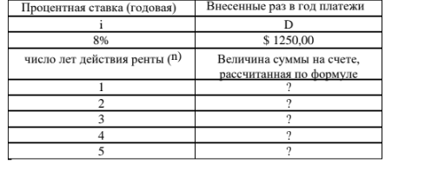
Рисунок 7 - таблица задания 2
В столбец B5–B9 введена формула для расчёта суммы на счёте по истечению нескольких лет. Результаты: год 1 — 1 250 $, год 5 — 7 333,25 $.
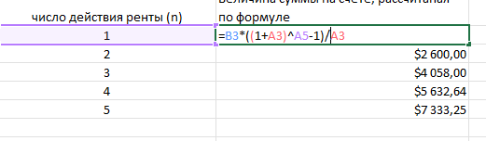
Рисунок 8 - формула для первого года
Для сценария «какую сумму надо ежегодно класть, чтобы накопить 10 000 $» в ячейку B17 введена формула =10000*A3/((1+A3)^5-1), результат — 1 704,56 $. Формат ячеек — «Денежный» с двумя знаками.

Рисунок 9 - формула
Построена диаграмма на основе данных A5–A9 и B5–B9: выбран тип «Линейчатая с группировкой» Диаграмма размещена на том же листе.
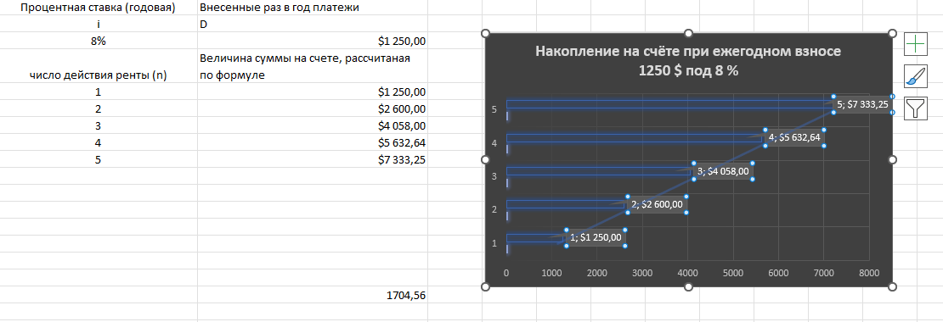
Рисунок 10 - готовое задание

Задание 3. Создание акта о порче ТМЦ в MS Word с ведомостью из MS Excel.
В MS Word создан документ «Акт о порче товарно-материальных ценностей». В MS Excel на листе «Лист3» создана ведомость «Учёт остатков продуктов и товаров на складе» от «__» 202 г. Столбцы: № п/п, Наименование, Код, Единица измерения, Код по ОКЕИ (пусто), Учётная цена р./кг, Количество, Сумма. Данные заполнены для 16 позиций
В столбец H (Сумма, H4–H19) введена формула =F4G4, автозаполнена вниз (например, H4 = 510 = 50 р.).
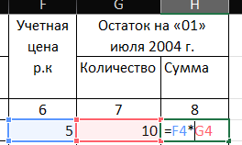
Рисунок 11 - формула для подсчёта суммы, автозаполняемая вниз
Итоги: количество номеров =СЧЁТ(A4:A19); общее количество =СУММ(G4:G19)), сумма =СУММ((H4:H19)). Формат цен и сумм — «Денежный».
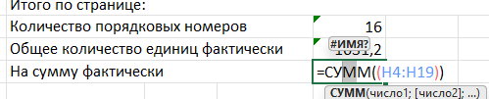
Рисунок 12 - формула для фактической суммы
Таблица скопирована и вставлена как объект Excel в Word после текста акта, с итогами по странице и строкой подписи материально ответственного лица.
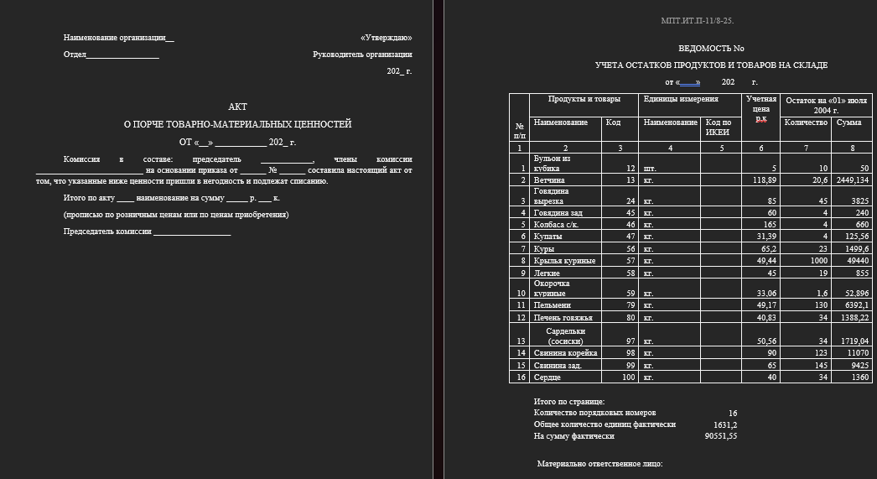
Рисунок 13 - итог задания 3
Задание 4. Расчёт инвестиций в проект в MS Excel с сравнительной диаграммой.
На листе «Лист4» создана таблица для двух вариантов: i1 = 0,12 (платежи в начале года), i2 = 0,14 (в конце). Ежегодный взнос D = 500 000 р. (E5). Периоды n = 1–3 (A8–A10).
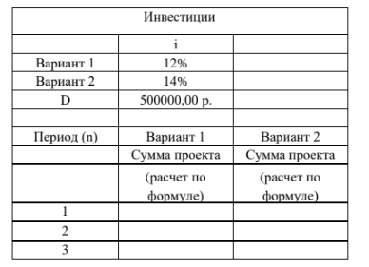
Рисунок 14 - таблица задания 4
В столбец B (Вариант 1, B9–B11) — формула =$B$6 * ( (1 + $B$4) ^ A10 - 1 ) / $B$4 * (1 + $B$4). Результаты: год 1 — 560 000 р., год 3 — 1 889 664,00 р.
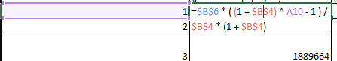
Рисунок 15 - формула расчёта суммы проекта под 13 процентов
В столбец C (Вариант 2, C9–C11) — формула =$B$6 * ( (1 + $B$5) ^ A10 - 1 ) / $B$5 Результаты: год 1 — 500 000 р., год 3 — 1 719 800,00 р. Итоги в B13 и C13 — =SUM(B9:B11), =SUM(C9:C11).
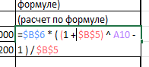
Рисунок 16 - формула расчёта суммы проекта под 14 процентов
Итоги в B13 и C13 — =СУММ(B9:B11), =СУММ(C9:C11).
Для сценария «какую сумму вносить ежегодно для 2 000 000 р.»: B16 =2000000 / ( ( (1 + $B$4) ^ 3 - 1 ) / $B$4 * (1 + $B$4) ).; B17 =2000000 / ( ( (1 + $B$5) ^ 3 - 1 ) / $B$5 )
Рисунок 17 - какую сумму вносить...

Построена сравнительная линейчатая диаграмма на основе B9–B11 и C9–C11: тип «сгруппированная»,
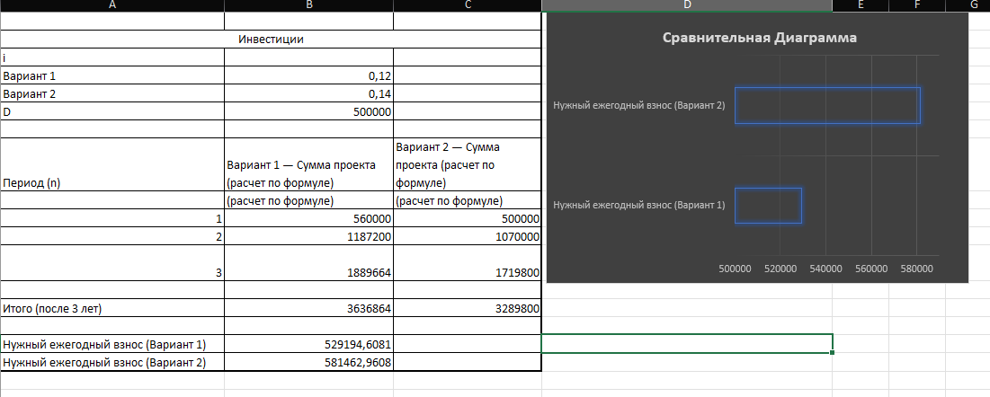
Рисунок 18 - таблица инвестиций с формулами и сравнительной диаграммой.

Задание 5. Таблица для выплаты заработной платы в MS Excel.
На листе «Расчёт заработной платы» (переименован из Лист5) создана таблица: № п/п, Фамилия И.О., Полученный доход, Налоговые вычеты, Налогооблагаемый доход, Сумма налога НДФЛ, К выплате. Данные для 6 сотрудников (Попов В.И. и т.д.).
В столбец E (Налогообл. доход, E4–E9) — формула =C4-D4, автозаполнена. В F — =E4*0,13. В G — =C4-F4. Для каждого столбца введена формула суммы всех значений
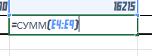
Рисунок 19 сумма налогооблагаемых доходов
Таблица отсортирована в алфавитном порядке по фамилиям (Данные > Сортировка > по столбцу B). Оформление: шрифт заголовков — жирный, чёрный; заливка заголовков — красная; рамка таблицы — все границы, толстые чёрные по краям; выравнивание по центру. Шрифт – Buran SSSR.
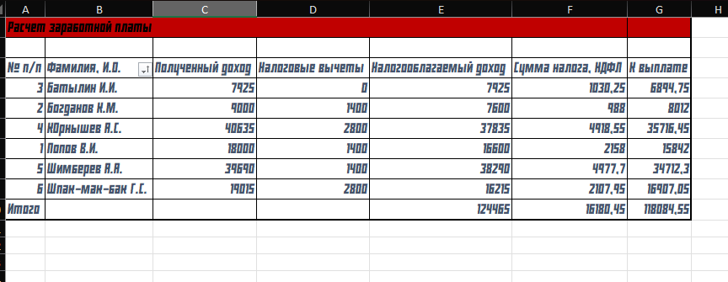
Рисунок 20 - готовое задание 5

Вывод: в ходе работы были созданы комплексные документы в MS Excel и MS Word, реализованы расчёты прибыли, накоплений, инвестиций и зарплаты с использованием формул, анализ сценариев, вставка таблиц между приложениями. Построены диаграммы для визуализации, применены сортировка и форматирование. Все инструменты освоены, навыки автоматизации финансовых расчётов отработаны.

